https://www.atomic-energy.ru/news/2021/05/12/113791
(дата обращения 29.03.2026)
Международный форум реакторов «поколения IV» отмечает 20-летний юбилей
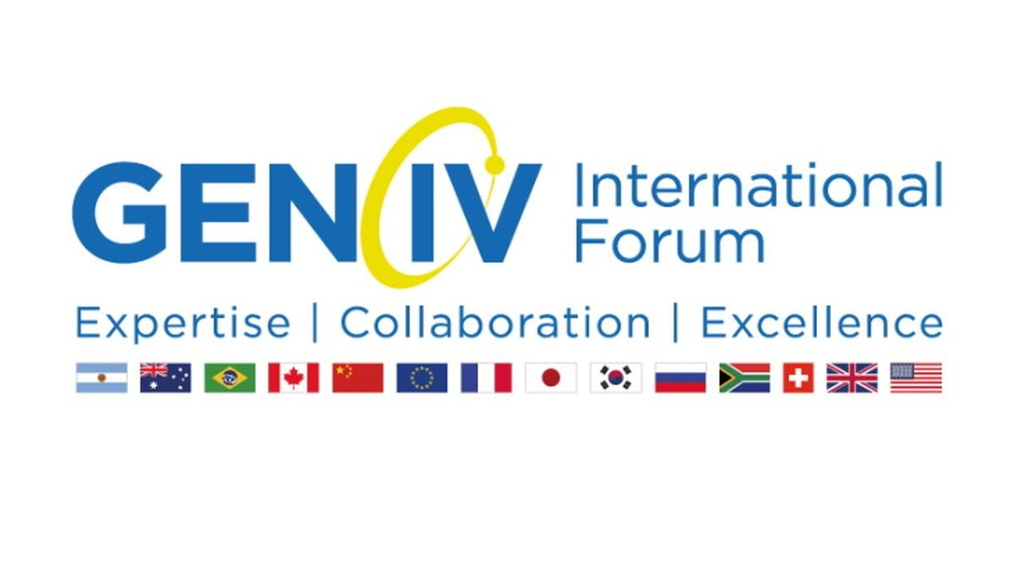12 мая 2021
Исполнилось 20 лет со дня создания Международного форума поколения IV (Gen IV, или GIF), который был создан для разработки и продвижения атомных реакторов будущего, которые относят к «четвёртому поколению» (отсюда и название). В связи с этой датой 28 апреля прошло совещание представителей стран-участников форума, чтобы обсудить достигнутый прогресс и наметить планы на будущее.
Проект GIF был инициирован Министерством энергетики США в 2000 году, а официально зарегистрирован в середине 2021 года. Его участниками являются 13 стран (Россия, США, Австралия, Аргентина, Бразилия, Канада, Китай, Франция, Япония, Южная Корея, ЮАР, Швейцария и Великобритания. Также равноправной стороной, приравненной к государствам-участникам, считается Евратом, представляющий общие интересы стран Евросоюза. Функции аппарата GIF выполняет Агентство по ядерной энергии ОЭСР (NEA).
В настоящее время в рамках работы Форума определены шесть реакторных технологий, признанных перспективными для разработки:
- быстрый реактор с газовым охлаждением,
- быстрый реактор со свинцовым охлаждением,
- жидкосолевой реактор
- быстрый реактор с натриевым охлаждением,
- сверхкритический реактор с водяным охлаждением
- высокотемпературные газоохлаждаемые реакторы.
GIF ставит перед собой четыре задачи, которые необходимо решить для практической реализации этих технологий:
- стабильное производство энергии с минимальным количеством отходов
- преимущества в стоимости производимой энергии по сравнению с другими видами генерации на всём протяжении жизненного цикла
- уровень безопасности, исключающий возможность «запроектных» аварий
- гарантии соблюдения режима нераспространения
Уильям Мэгвуд, нынешний генеральный директор NEA, был первым председателем GIF. По его словам, первоначальной целью создания форума была необходимость «перезагрузки» американской атомной программы (на тот момент в США наблюдался застой в строительстве новых атомных станций), что сначала реализовывалось в форме двухсторонних договоров между США и другими странами, но впоследствии пришло понимание необходимости глобального подхода к разработке новых технологий.
Мэгвуд также отметил, что задачи Форума значительно изменились. Если первоначально он создавался с чисто исследовательскими целями, то теперь задачи ставятся уже именно в области практического применения реакторных технологий нового поколения.
В свою очередь, Кристоф Беар, занимавший должность заместитель председателя GIF с 2010 по 2015 год, отметил, что, на первый взгляд, «реакторы поколения IV» сегодня не выдерживают конкуренции с наиболее распространёнными сейчас легководными «реакторами поколения III». Но при этом, сказал он, уже сегодня есть вещи, в которых реакторы нового поколения являются более эффективными, в частности, это меньшие потребности в топливе и меньшее количество отходов.
Джон Келли, возглавлявший GIF в 2013-2015 годах, отметил, что перспективы коммерческого внедрения технологии Gen IV «улучшаются с каждым днем», как по причине продолжающегося совершенствования реакторных технологий, так и по причине роста общественного интереса к этим технологиям в связи с необходимостью борьбы с изменением климата. В то же время, по его словам, для развития этих технологий необходимо большее общественное признание и финансирование, для чего, в свою очередь, GIF должен стать «более публичным и открытым для общества».
В качестве одной из проблем были названы задержки с лицензированием новых проектов, что ведёт к переносу сроков создания реальных демонстрационных реакторов. По словам Мэгвуда, одной из причин этого является то, что GIF изначально уделял мало внимания этим вопросам.
Франсуа Гоше, возглавлявший GIF в 2016-2018 годах, отметил, что «для создания реакторов нового поколения нужно привлекать кадры нового поколения», в т.ч. активно работать со стартапами и инновационными коммерческими компаниями. Нынешний председатель GIF поддержал такую постановку вопроса и заявил, что GIF всегда будет приветствовать появление в своём составе новых участников.

